**Universidad Tecnológica de Santiago**

**(UTESA)**



**Facultad de Arquitectura e Ingeniería**

**Carrera de Informática**

**Sistemas Abiertos**

**Tema:**

Montando USB en Linux

**Entregado a:**

José Reyes

**Entregado por:**

Jean Pier Ureña 2-14-1828

**Fecha:**

Miércoles 12 de Octubre del año 2016

**Verificar USB**

sudo fdisk -l

**Crear Carpeta para montar Mount Point**

mkdir /mnt/usb

**Crear Mount Point**

sudo mount /dev/sdb1 /mnt/usb

**Accediendo a espacio montado**

cd /mnt/usb

**Crear Carpeta Tarea**

mkdir tarea

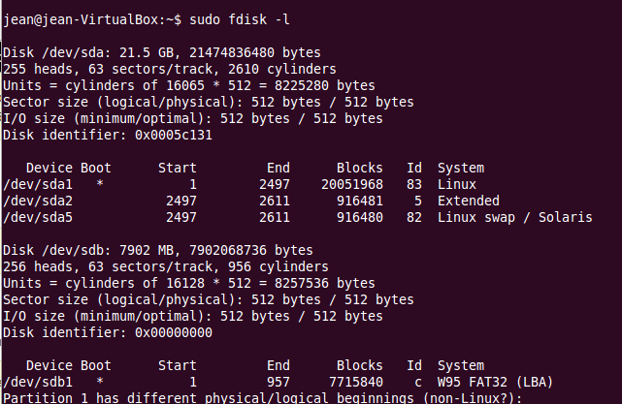

**Moviendo Archivos con patrones**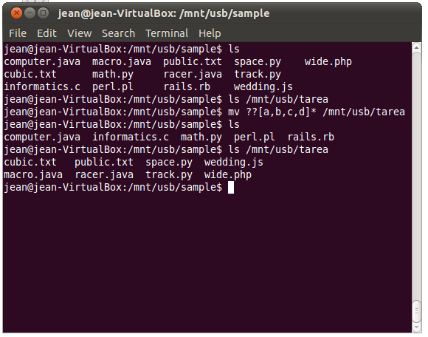

**Copiando Archivos con patrones**

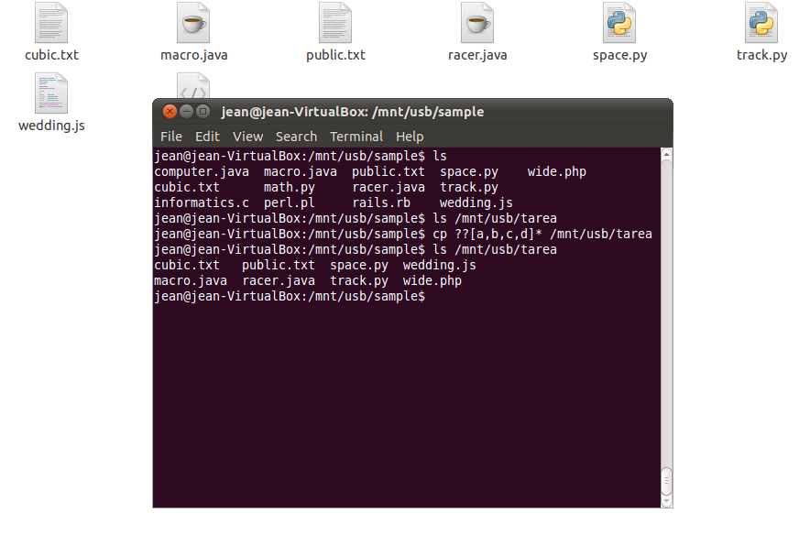

***Comando****: mv ??[a,b,c,d]* /mnt/usb/tarea*